Landesberufsschule 4 Salzburg

Übungen im

IT-Laboratorium

DHCP

für die Übung Nr. 1

Katalog - Nr.: 1

Name : Valentin Adlgasser

Jahrgang : 2020

Datum der Übung : 21.05.2020

Inhalt

1. Anweisung der Übung: 2

2. Einleitung 2

3. Inventarliste 2

4. Übungsdurchführung 2

a. Begriffserklärung 2

b. DHCP Server installieren 4

c. DHCP einrichten 5

d. BOOTP Bereich erstellen 6

e. Testen 6

5. Einsatzgebiet 6

6. Erkenntnisse 6

# Anweisung der Übung:

* Erklärung von Begriffen und deren Verwendung
* Aufsetzen eines DHCP-Servers

# Einleitung

Das Dynamic Host Configuration Protocol (DHCP) ermöglich die Zuweisung der Netzwerkkonfiguration an Clients durch einen Server. Dadurch müssen die Clients nicht manuell konfiguriert werden und es kann nicht passieren, dass mehrere Clients die selbe IP-Adresse erhalten.

# Inventarliste

VM (Windows Server 2019 Desktop Version)

# Übungsdurchführung

## Begriffserklärung

* **Zeroconf:** Das Zero Configuration Networking ist ein Vorhaben für die selbstständige Konfiguration von Rechnernetzen. Das heißt, dass sich jeder Rechner in einem Netz selbstständig eine IP-Adresse such und über diese angesprochen werden kann.
  + **APIPA:** APIPA (Automatic Private IP Addressing) ist ein Windows Feature, welches Computern die Möglichkeit gibt sich selbst eine IP Adresse zuzuweisen, wenn kein DHCP Server verfügbar ist. So ist es einfacher kleine lokale Netzwerke zu konfigurieren.
* **DHCP:** Bereits in der Einleitung erklärt.
  + **Ablauf der Adressierung:** Der Client fragt beim Server nach einer IP-Konfiguration. Der DHCP Server verfügt über einen Pool von IP Adressen und teilt jedem Client eine einzigartige IP Adresse zu. Das funktioniert in folgenden Schritten:
    - **DHCP-Discover:** Der Client verschickt ein UDP Paket an die Adresse 255.255.255.255 und fordert in diesem eine IP Zuteilung.
    - **DHCP-Offer:** Der Server antwortet auf der Broadcast Adresse mit einer freien IP Adresse, der Subnetzmaske, der Lease Time und anderen Parametern.
    - **DHCP-Request:** Der Client entscheidet ob er diese IP Adresse will oder nicht. Wenn er die IP Adresse annimmt, schickt er eine positive Antwort an den Server.
    - **DHCP-Acknowledgement:** Schließlich bestätigt der Server die Antwort des Clients und speichert welcher Client, welche IP Adresse besitzt.
* **Gateway:** Ein Gateway ist eine Komponente die zwei Systeme miteinander verbindet. Dies kann z.B. ein Router sein.
* **Bootstrap Protokoll:** Das BOOTP dient dazu einem Computer in einem TCP/IP-Netzwerk eine IP Adresse zuzuweisen. BOOTP wird oft verwendet, um IP Adressen von Terminals einzustellen, welche ihr Betriebssystem von einem Bootserver beziehen.
* **Lease-Dauer:** Jeder IP Adresse, die durch einen DHCP Sever vergeben wird, hat eine Lease Zeit. Das heißt die IP Adresse steht nur in dieser Zeit dem Client zur Verfügung. Läuft die Lease Dauer ab, muss der Client eine neue IP Adresse anfordern.
* **Mac-Adresse:** Die Mac-Adresse oder auch physische Adresse genannt, ist die Hardware Adresse jedes einzelnen Adapters in einem Netzwerk. Die Mac Adresse ist einzigartig und dient als eindeutiger Identifikator jedes Geräts.

## DHCP Server installieren

Zuerst sollte am Server eine statische IP-Adresse eingetragen werden, da es sonst zu Komplikationen kommen kann, wenn der DHCP-Server seine IP-Adresse ändert.

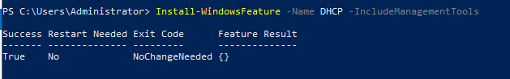Danach muss man über die Powershell das DHCP-Windowsfeature installieren.

## DHCP einrichten

Im Servermanager einfach Rechtsklick auf IPv4 machen und danach „Neuer Bereich“ auswählen.  
Hier kann man zuerst einen Namen eintragen (Mein Bereich hat den Namen „Clients“):

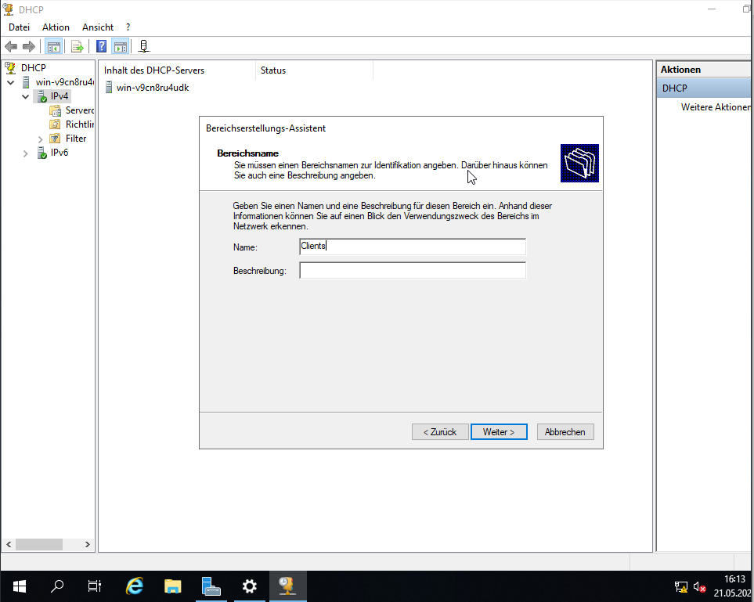

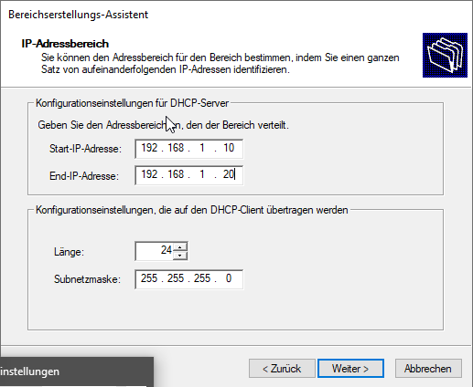Im nächsten Schritt trägt man den IP-Bereich + Subnetzmaske für den DHCP-Server ein (Bei mir ist das 192.168.1.10 – 192.168.1.20/24):

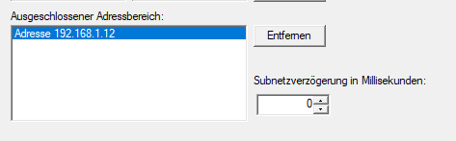Auf der nächsten Seite kann man eintragen, welche IP-Adressen nicht vergeben werden sollen (192.168.1.12):

Danach stellt man noch die Lease-Dauer ein (3 Stunden):

Ein Gateway habe ich nicht eingetragen, da es für diese Übung unwichtig ist.

## BOOTP Bereich erstellen

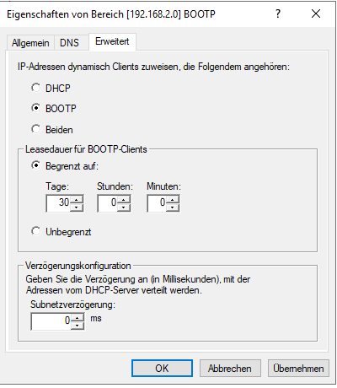Um einen BOOTP-Bereich zu erstellen muss man einfach einen zweiten DHCP Bereich, wie bereits vorher erklärt, erstellen. Danach kann man in den erweiterten Einstellungen dieses Bereichs auf BOOTP umstellen.

## Testen

Ich konnte leider weder den DHCP- noch den BOOTP-Bereich testen, da ich alles auf einer Virtuellen Maschine erstellt habe.

# Einsatzgebiet

DHCP wird in eigentlich jedem größeren Netzwerk verwendet. Also kann man das ganze in der Netzwerkadministration der eigenen Firma gut einsetzen. Außerdem ist mein Router zuhause gleichzeitig ein DHCP Server.

# **Erkenntnisse**

Das Aufsetzen eines DHCP-Servers ist grafisch sehr einfach gelöst.